Tillsynsbegäran – information om höga naturvärden och fridlysta arter i avverkningsanmälan A 51033-2025 i Fagersta kommun
Denna tillsynsbegäran behandlar höga naturvärden i avverkningsanmälan A 51033-2025 i Fagersta kommun som inkom 2025-10-17 och omfattar 5,2 ha.
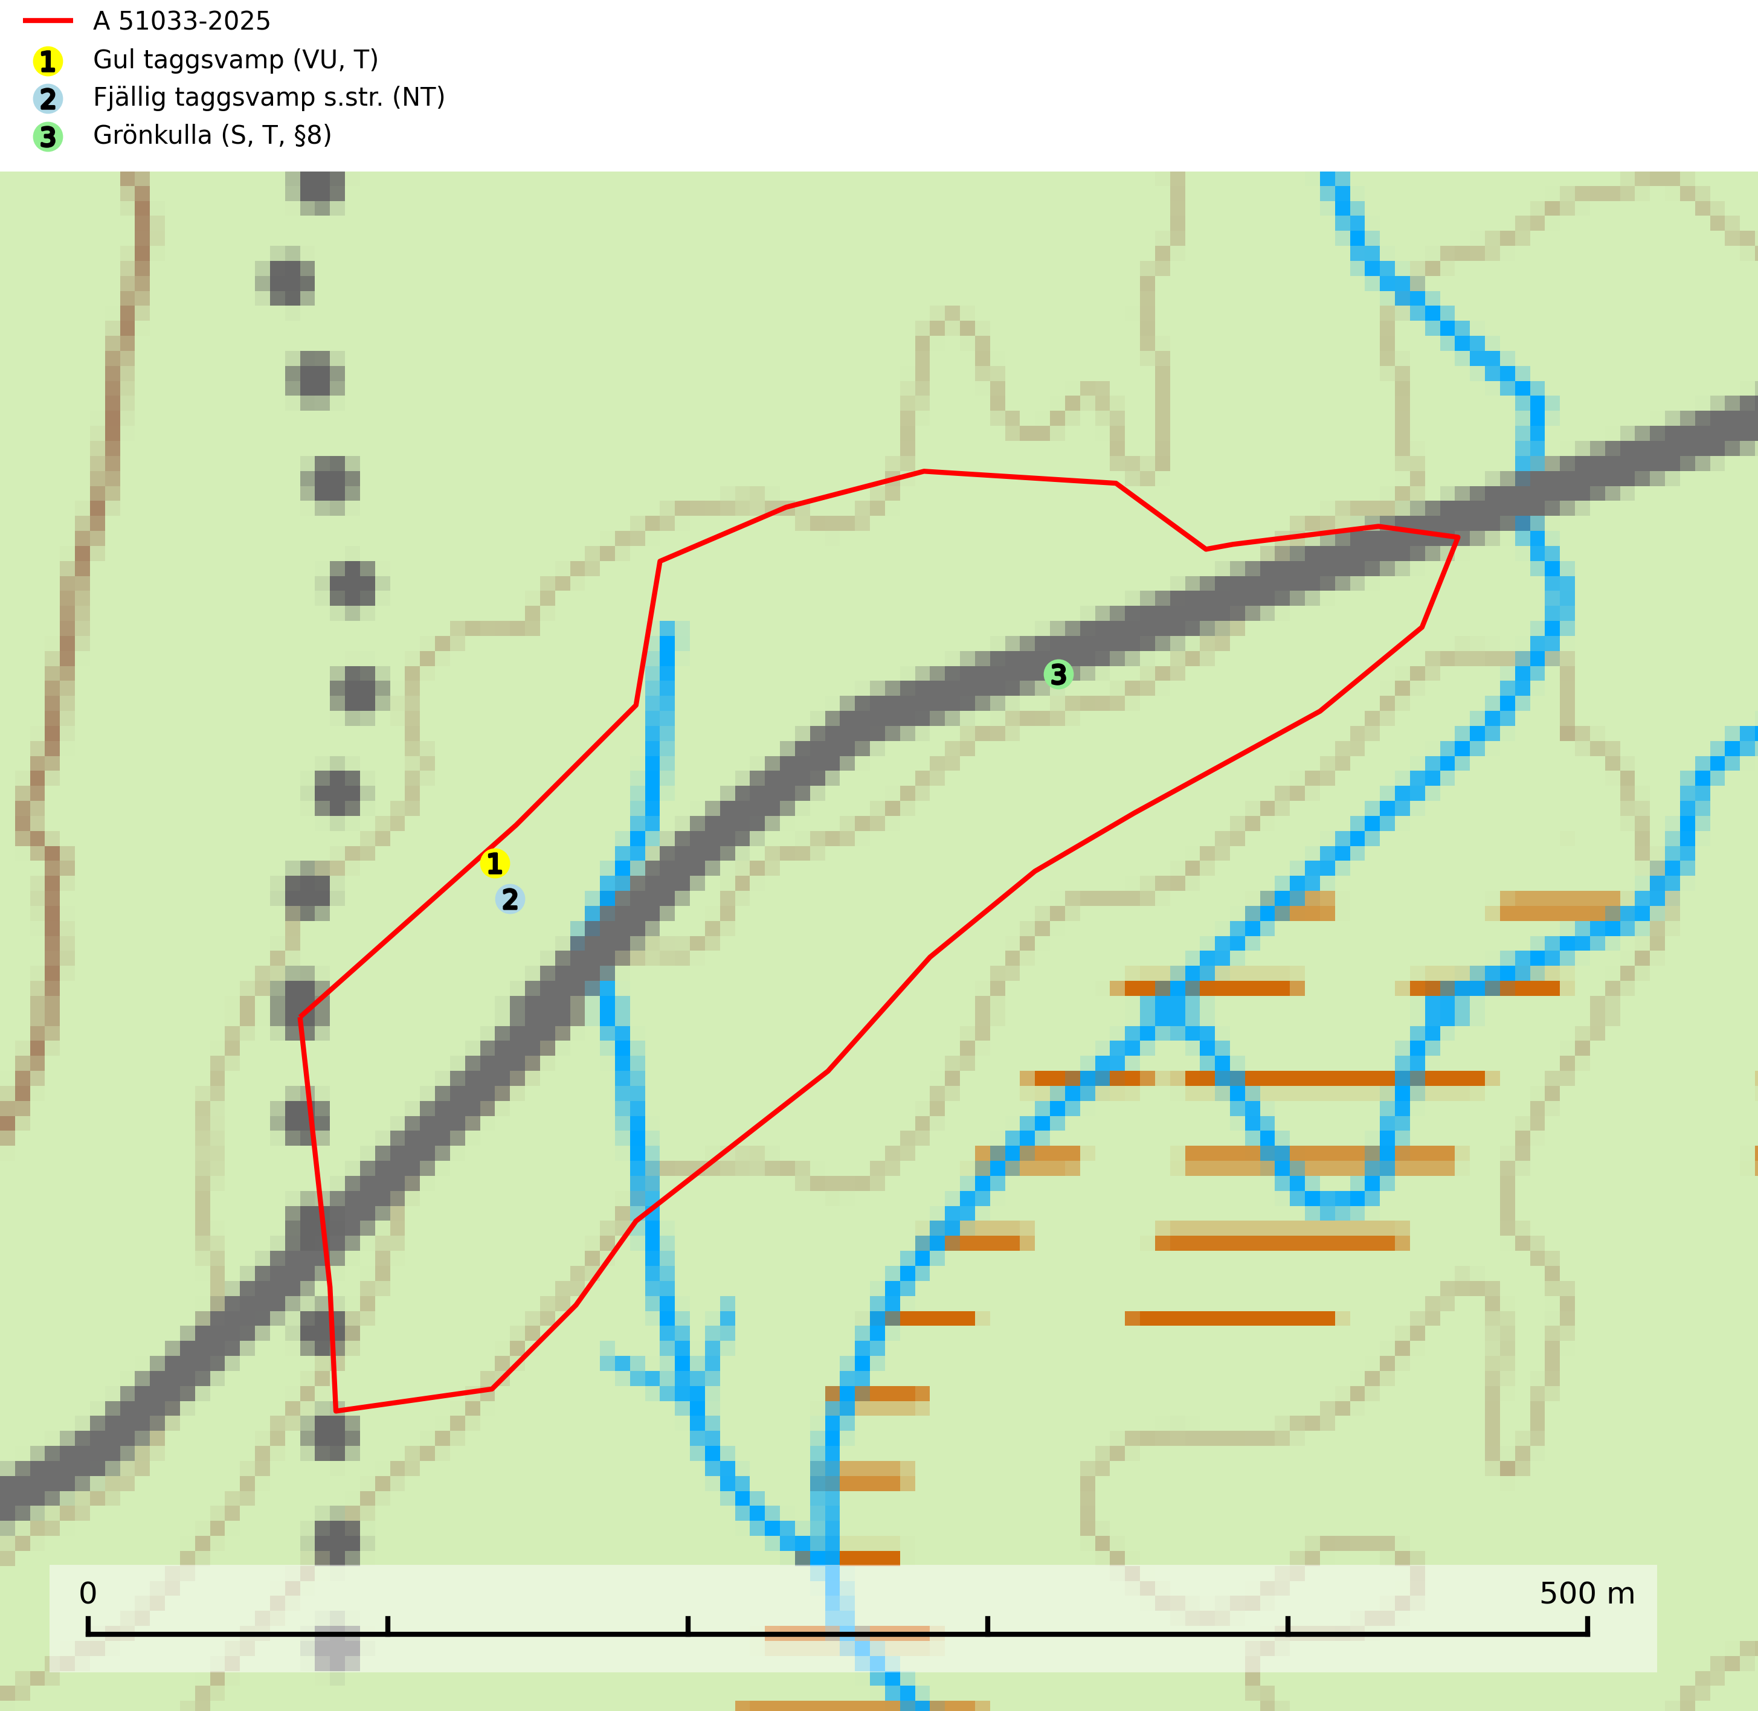
Figur 1. Fyndplatser för naturvårdsarter i avverkningsanmälan. Markörer utan svart kant är placerade på fyndplatsen. Markörer med svart kant är placerade vid sidan av fyndplatsen har ett svart streck som visar fyndplatsens exakta position. Kartans mittpunktskoordinat är N 6654260, E 545223 i SWEREF 99 TM.
I avverkningsanmälan finns fynd av 3 naturvårdsarter, varav 2 är rödlistade, 1 är fridlyst, 2 är typiska (T) och 1 är signalart (S): gul taggsvamp (VU, T), fjällig taggsvamp s.str. (NT) och grönkulla (S, T, §8). Se Figur 1.

Tillsynsbegäran
Vi begär härmed att Skogsstyrelsen fattar beslut enligt miljöbalken som säkerställer att skogens höga naturvärden bevaras samt att EU-lagstiftning efterlevs och att artskyddsbrott förhindras.
Vi önskar även ta del av de ställningstaganden och beslut som myndigheten meddelar till följd av aktuell avverkningsanmälan och föreningens inlaga (se 34 § förvaltningslagen).

Naturvårdsarter och fridlysta arter
Nedan följer beskrivningar av de naturvårdsarter och fridlysta arter som har sina livsmiljöer och växtplatser i den avverkningsanmälda skogen. De påträffade naturvårdsarterna är ett tydligt kvitto på att det rör sig om en skog med höga naturvärden.
Gul taggsvamp (VU) bildar mykorrhiza med gran i äldre barrskog med lång kontinuitet. Förekommer på kalkrik eller annan basiskt påverkad mark, ofta i källpåverkade miljöer. Den totala populationen i landet har minskat kraftigt och bedöms fortsätta minska till följd av avverkning av äldre barrskog med lång trädkontinuitet. Minskningstakten överstiger gränsvärdet för sårbar (VU). Arten tål inte en slutavverkning utan kräver ett kontinuerligt äldre trädskikt med gran. Slutavverkning, kraftig gallring och skogsmarksgödsling måste helt undvikas och lokalerna bör skyddas formellt. Gul taggsvamp är typisk art för 9050 Näringsrik granskog (SLU Artdatabanken, 2026).
Fjällig taggsvamp s.str. (NT) bildar mykorrhiza med gran i granskog och barrblandskog, främst på frisk näringsrik mark i äldre skog med lång trädkontinuitet. Den totala populationen i landet har minskat och bedöms fortsätta minska till följd av avverkning av äldre barrskogar. Minskningstakten för den svenska populationen bedöms vara nära gränsvärdet för sårbar (VU) (SLU Artdatabanken, 2026).
Grönkulla (§8) är typisk art för 9040 Fjällbjörkskog, 9070 Trädklädd betesmark, 6170 Alpina kalkgräsmarker, 6520 Höglänta slåtterängar och 6210 Kalkgräsmarker (SLU Artdatabanken, 2025).

